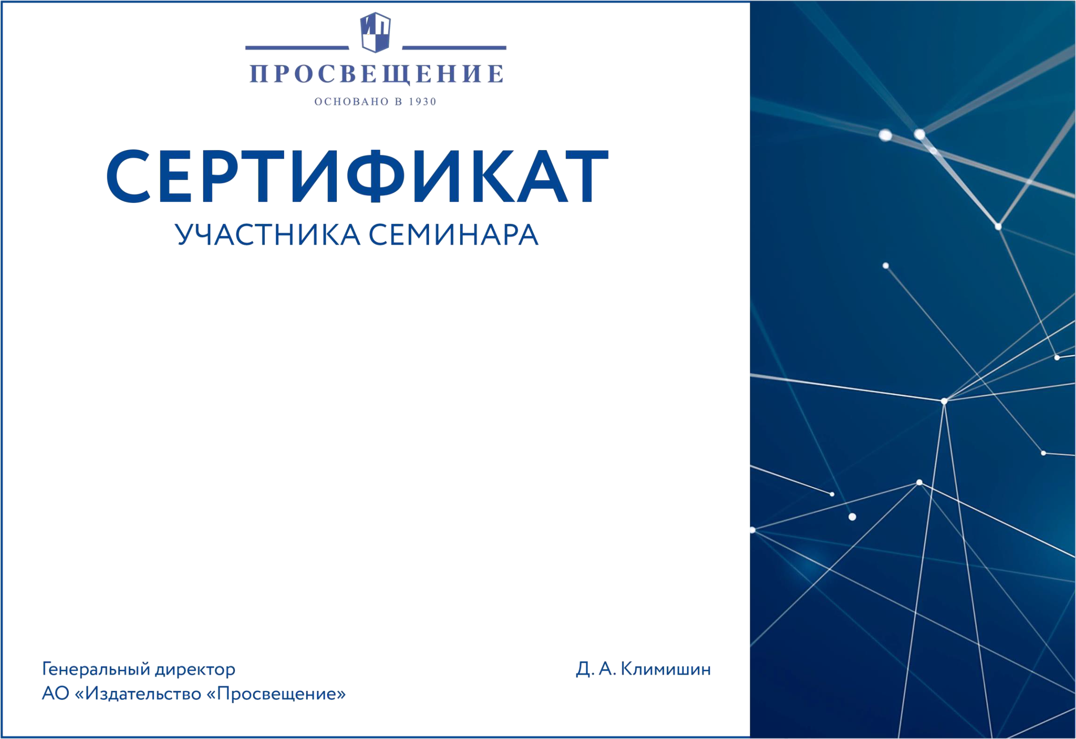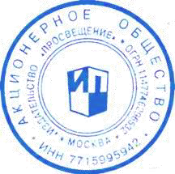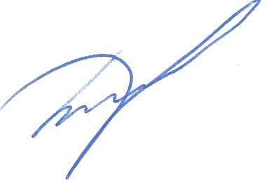

«Реализация требований ФГОС 2021 г.

на уроках музыки»

Малинина Наталья Юрьевна, учитель музыки

МОУ Высоковская ООШ, Борисоглебский район,

Ярославской области

г.Москва 16декабря2021года 2часа